**JURUSAN TEKNIK INFORMATIKA**

**FAKULTAS TEKNOLOGI INFORMASI**

**INSTITUT TEKNOLOGI SEPULUH NOPEMBER**

**USULAN TUGAS AKHIR**

1. **IDENTITAS PENGUSUL**

**NAMA : Azka Aprianta Tiantoro**

**NRP : 5109 100 056**

**DOSEN WALI : Ary Mazharuddin Shiddiqi, S.Kom, M.Comp.Sc**

1. **JUDUL TUGAS AKHIR**

**2.1. Judul dalam Bahasa Indonesia :**

*“Automatisasi Sistem Perlintasan KeretaApi Menggunakan Sensor Inframerah dan Sensor Getaran dengan Metode Komunikasi Modulasi Frekuensi”*

**2.2. Judul dalam Bahasa Inggris :**

*“Automatic Railway Crossing System Using Infrared Sensor and Vibration Sensor with Frequency Modulation Communication Method”*

1. **LATAR BELAKANG**

Pintu perlintasan kereta api memiliki peranan yang penting untuk keselamatan pengguna jalan saat kereta api melintas di jalur lalu lintas. Pintu perlintasan ini menutup lalu lintas jalan raya saat kereta api akan melintas. Kemudian pintu perlintasan ini akan terbuka kembali untuk pengguna jalan setelah kereta melintasi persimpangan. Pintu perlintasan ini dapat dibagi menjadi dua kategori.

* Secara manual
* Secara otomatis

Untuk pintu perlintasan secara manual, sistem buka dan tutupnya pintu dikendalikan langsung oleh petugas kereta api yang berada di pos pintu perlitasan. Sedangkan untuk pintu perlintasan secara otomatis, sistem pengendali buka tutup pintu perlintasan dikerjakan penuh oleh mesin.

Di Indonesia saat ini seluruh sistem pengendalian pintu perlitasan kereta api masih menggunakan metode manual. Sehingga kecelakaan di perlintasan kereta api masih sering terjadi, tercatat pada tahun 2011 ada 48 kasus kecelakaan kereta api dengan korban hingga 112 [4].

Ada beberapa faktor yang menjadi penyebab utama kecelakaan kereta api, diantaranya adalah:

* Faktor *human error,* dimana petugas perlintasan kereta api lalai dalam menjalankan tugasnya.
* Tidak tepatnya jeda waktu antara pemberian tanda adanya kereta api yang akan melintas dengan waktu tiba kereta api di perlintasan, sehingga kadang pengguna jalan memperkirakan kereta api masih jauh dari perlintasan.
* Masih banyaknya perlintasan kereta api yang tidak memiliki pintu perlintasan kereta api, terutama di jalan yang sepi, sehingga pengguna lalu lintas tidak mengetahui adanya kereta api yang akan melintas [2].

Salah satu solusi untuk menyelasaikan diatas adalah dengan membangun sistem perlintasan kereta api yang otomatis. Kelebihan dari sisetm adalah tidak adanya *human error* dan memungkinkan penambahan pintu perlintasan yang baru di tempat yang belum memliki pintu perlintasan kereta api dengan biaya operasional yang murah [1].

1. **TUJUAN**

Tujuan pembuatan tugas akhir ini adalah membuat suatu sistem perlintasan kereta api secara otomatis dengan menyelaraskan antara dua aspek yaitu keamanan dan keakurasian saat mendeteksi kereta yang akan melintasi perlintasan tersebut. Oleh karena itu digunakan dua sensor untuk pendeteksiannya, yaitu sensor inframerah dan sensor getaran.

1. **PERMASALAHAN**

Adapun yang menjadi permasalahan dalam pembuatan tugas akhir ini adalah :

1. Bagaimana cara membaca data dari sensor sehingga dapat dibaca oleh komputer dan mengolah data tersebut?
2. Bagaimana cara membedakan sesuatu yang melintas pada sensor sehingga sensor dapat mengidentifikasi bahwa yang melintas adalah kereta dan membuka pintu kereta di perlintasan tersebut?
3. Bagaimana cara mengirimkan data dari sensor menuju pos perlintasan dengan jarak yang jauh?
4. **BATASAN MASALAH**

Dari permasalahan yang telah diuraikan di atas, batasan masalah yang ada dalam penyusunan tugas akhir ini, yaitu :

1. Sensor yang digunakan hanya sensor inframerah dan sensor getaran.
2. Sensor hanya dapat mendeteksi adanya kereta yang melintas, tidak dapat menidentifikasi arah dari kereta tersebut.
3. Setiap perlintasan kereta api membutuhkan sebuah komputer sebagai pengolah data.
4. Pesan yang dikirim dari sensor ke komputer berbentuk sinyal analog sehingga membutuhkan *microcontroller* untuk menerjemahkan menjadi sinyal digital.
5. **RINGKASAN ISI TUGAS AKHIR**

Pada tugas akhir ini akan dibuat sebuah sistem pintu perlintasan kereta api otomatis dengan memanfaatkan sensor inframerah, sensor getaran, *microcontroller*, motor servo, pemancar dan penerima FM serta sebuah komputer.

Pemancar pada sensor inframerah akan memancarkan sinar inframerah yang akan ditangkap oleh penerima inframerah. Sensor ini dipasang dengan posisi pemancar dan penerima menyebrangi rel kereta api. Penerima inframerah akan menerima sinar inframerah ketika tidak ada sesuatu yang melintasi rel kereta api. Jika ada sesuatu yang melintas pada rel kereta api dan menghalangi sensor inframerah, maka penerima inframerah akan mendapatkan sedikit cahaya inframerah atau bahkan tidak mendapatkan cahaya inframerah dari pemancar.

Sensor getaran diletakkan berdekatan dengan rel untuk mendeteksi adanya getaran di sekitar rel. Sensor ini yang akan mendeteksi karakteristik dari setiap getaran yang terbaca. Jika ada kereta api yang melewati rel tersebut, maka sensor akan mendapatkan getaran yang besar, sedangkan jika yang melintas adalah orang, ataupun sesuatu yang lain, maka sensor akan mendapatkan getaran yang lebih kecil daripada getaran yang dihasilkan saat kereta melintas.

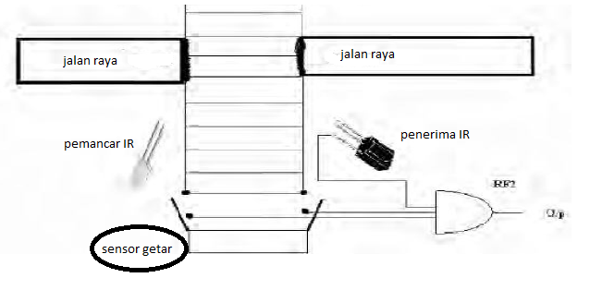

Gambar : skema sensor

Data yang diterima oleh sensor akan dikirimkan ke *microcontroller* di pos perlintasan menggunakan sinyal FM. alasan penulis menggunakan sinyal FM untuk pengiriman data karena FM lebih rentan terhadap gangguan dari luar daripada AM. FM juga dapat mentransmisikan data dengan jarak yang cukup jauh. Pada *papper* referensi sinyal FM yang ditransmisikan mencapai 1 Kilometer [1].

*Microcontroller* akan mengubah sinyal analog dari output sensor menjadi sinyal digital yang kemudian akan dikirimkan ke komputer yang ada di pos tersebut. *Microcontroller* yang digunakan adalah *microcontroller* *arduino*.

Arduino adalah *microcontroller* yang dapat membaca kondisi lingungan sekitar dengan menerima masukan dari berbagi sensor dan dapat mempengaruhi sekitarnya dengan lampu pengendali, motor, dan aktuator lainnya. *Microcontroller* pada arduino diprogram mengunakan bahasa arduino. Arduino dapat berkomunikasi dengan perangkat lunak yang terdapat pada komputer [3]. Dalam pembuatan tugas akhir ini, *microcontroller* inilah yang yang bertugas untuk menjembatani antara sensor dan komputer.

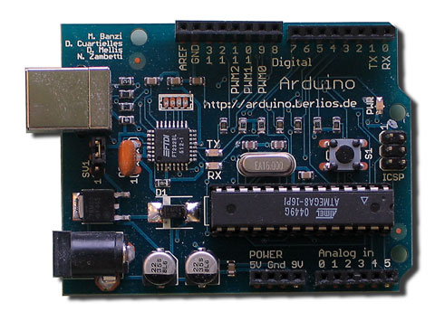

Gambar : board microcontroller arduino

Komputer bertugas sebagai pengolah data dari *microcontroller*  dan membandingkan data tersebut sehingga akan mengidentifikasi apakah yang melintas pada rel adalah kereta atau hanya sekedar gangguan lain, seperti orang yang melintas, hewan yang melintas ataupun halangan lain yang melintasi sensor. 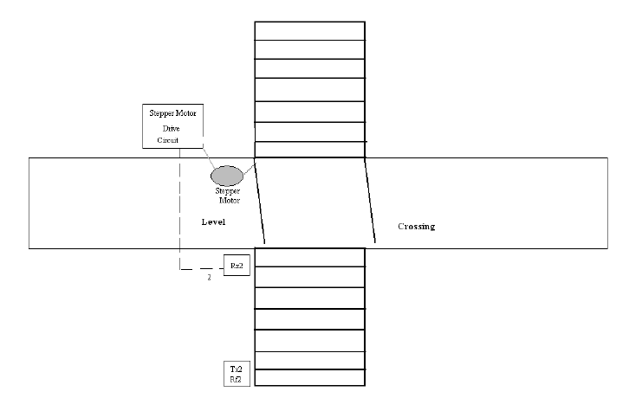

Gambar : skema peletakan motor servo

Ketika komputer mengidentefikasi bahwa yang melintas adalah kereta, maka komputer akan mengirimkan sinyal ke motor servo melalui *microcontroller* untuk membuka pintu perlintasan.



Gambar : gambaran umum sistem

1. **METODOLOGI**

Metodologi yang akan dilakukan dalam Tugas Akhir ini memiliki beberapa tahapan, di antaranya sebagai berikut:

1. **Studi Literatur**

Tahap ini merupakan tahap pengumpulan informasi yang diperlukan untuk pengerjaan tugas akhir sekaligus mempelajarinya. Mulai dari pengumpulan literatur, diskusi, serta pemahaman topik tugas akhir di antaranya tentang :

1. *Emitter* dan *receiver* inframerah.
2. Membaca data dari sensor inframerah dan sensor getaran
3. Bahasa pemrograman arduino.
4. Pengiriman data menggunakan FM.
5. **Perancangan Sistem**

Pada tahapan ini dilakukan analisa awal dan pendefinisian kebutuhan sistem. Dari proses tersebut selanjutnya dirumuskan rancangan sistem yang dapat memecahkan masalah tersebut.

1. **Implementasi**

Dalam tahapan ini akan dilakukan proses pembuatan desain sistem perlintasan kereta api otomatis menggunakan sensor inframerah dan sensor getaran dengan metode modulasi frekuensi.

1. **Pengujian dan Evaluasi**

Pengujian sistem ini dapat dilakukan antara lain sebagai berikut:

1. Sensor dapat membaca masukan dari lingkungan sekitar. Dalam hal ini yang dibaca adalah getaran dan inframerah.
2. Pemancar FM dapan mengirimkan data dari sensor menuju *microcontroller.*
3. Sistem dapat menidentifikasi apakah yang melintasi adalah kereta atau hanya gangguan lain.

Dari hasil uji coba akan dicatat dan dievaluasi hasil dari sistem ini.

1. **Penyusunan Buku Tugas Akhir**

Tahap terakhir merupakan penyusunan laporan yang memuat dokumentasi mengenai pembuatan serta hasil dari ujicoba dari sistem yang telah dibuat. Secara garis besar, Buku Tugas Akhir yang nantinya akan dibuat terdiri dari beberapa bagian antara lain

1. Pendahuluan
   1. Latar Belakang
   2. Permasalahan
   3. Batasan Tugas Akhir
   4. Tujuan
   5. Metodologi
2. Tinjauan Pustaka
3. Desain dan Implementasi
4. Uji Coba dan Evaluasi
5. Kesimpulan dan Saran
6. Daftar Pustaka
7. **JADWAL KEGIATAN**

|  |  |  |  |  |  |  |  |  |  |  |  |  |  |  |  |  |  |  |  |
| --- | --- | --- | --- | --- | --- | --- | --- | --- | --- | --- | --- | --- | --- | --- | --- | --- | --- | --- | --- |
| **No.** | **Kegiatan** | **Bulan** | | | | | | | | | | | | | | | | | |
| **1** | | | | **2** | | | | **3** | | | | | **4** | | | | |
| 1. | Studi Literatur |  |  |  |  |  |  |  |  |  |  |  |  |  | |  |  |  |
| 2. | Perancangan Sistem |  |  |  |  |  |  |  |  |  |  |  |  |  | |  |  |  |
| 3. | Implementasi & Pembuatan Sistem |  |  |  |  |  |  |  |  |  |  |  |  |  | |  |  |  |
| 4. | Uji Coba dan Evaluasi |  |  |  |  |  |  |  |  |  |  |  |  |  | |  |  |  |
| 5. | Penyusunan Buku Tugas Akhir |  |  |  |  |  |  |  |  |  |  |  |  |  | |  |  |  |

Keterangan : Bulan 1 dimulai pada Oktober 2012

1. **DAFTAR PUSTAKA**

[1] Atul Kr. Dewangan, Meenu Gupta and Pratibha Patel: Automation of Railway Gate Control Using Frequency Modulation Techniques: VSRD International Journal of Electrical, Electronic & communication Engineering, VSRD-IJEECE, Vol. 2 (6), 2012, 288-298

[2] Prasaja, F.X.T dan D. Lelolo. Prototip Perlintasan Kereta Api Otomatis Menggunakan Konsep Kinematik Gerak Beraturan: program studi elektronika dan instrumentasi jurusan Fisika FMIPA UGM.

[3] Arduino, what is arduino [internet], 2012 [diakses pada tanggal 12 oktober 2012]. Diambil dari: http://www.arduino.cc/en/Guide/Introduction

[4] Direktorat Jendral Perkeretaapian, Kementrian Perhubungan Republik Indonesia: jumlah kecelakaan kereta api [internet]. 2012 [diakses pada tanggal 12 oktober 2012]. Diambil dari: http://perkeretaapian.dephub.go.id/index.php?option=com_content&view=article&id=61&Itemid=62&ffe5d588932e0dd5fc957eca7f6225ad=04b67d1378377e16f1eda66c6bc86d26

**LEMBAR PENGESAHAN**

***Automatisasi Sistem Perlintasan KeretaApi Menggunakan Sensor Inframerah dan Sensor Getaran dengan Metode Komunikasi Modulasi Frekuensi***

Surabaya, Oktober 2012

Mengetahui/Menyetujui,

|  |
| --- |
| Dosen Pembimbing I |
|  |
| **Ary Mazharuddin Shiddiqi, S.Kom, M.Comp.Sc** |